本文档的出现是因为课程中用到的X210开发板经过2次改版，一共有3个版本，因此本文档希望将各个版本的不同列出来给大家。虽然开发板经过了改版，但都是些外观和配置参数的更改，并不影响大家学习，所以并不用担心。

- 《ARM裸机全集》视频是按照X210V3录制的，后面的《uboot和系统移植》、《驱动开发》课程会同时兼顾2个开发板。
- 2个开发板的主要差异描述：
第一：LCD显示屏不同。X210V3的LCD分辨率为800*480，而X210BV3S分辨率为1024*600。
第二：触摸屏芯片不同。虽然芯片不同但是都是I2C接口的，课程理解无差别。
第三：POWER按键不同。X210V3是普通按键，而X210BV3S采用了带彩灯的按键，更漂亮。但是从功能和使用来说完全相同。
第四：触摸屏排线接法不同。X210V3的触摸屏和底板连接使用单独的排线，而X210BV3S将触摸屏连线集成到LCD排线中，因此底板的CTP接口闲置未使用。
第五：拨码开关设计不同。X210V3使用2个5pin的小型拨码开关，而X210BV3S使用一个2针的插头来替代，实现USB启动和SD卡启动的选择。
第六：整个LCD模组使用了整体注塑工艺，更坚固耐用、更漂亮。

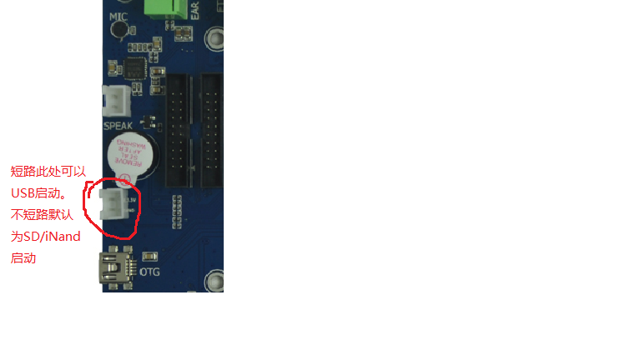
蜂鸣器下面的白色2针插座（图中红色线圈出来的那个）为选择USB/SD卡启动的开关。默认情况下为SD卡启动，如果需要USB启动则使用短路帽（若没有短路帽，只要用其他金属导电物短路2根针即可）短接2个针脚，即可从USB启动。

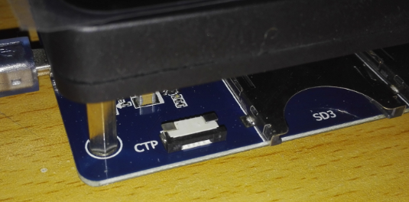
底板CTP接口闲置，因为触摸屏连线已经集成到LCD排线中去了

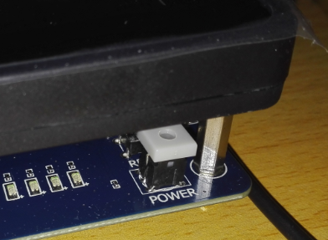
带彩灯的电源按键，漂亮了很多。可惜复位按键还是猥琐在里面，不好按···

注意，在2016.7以后，九鼎科技又对X210V3S进行了一次底板的外观改造，改造后的开发板型号仍然沿用X210V3S，并且参数配置和之前的V3S完全一样，仅仅是底板的原件布局发生了更改。最大的一个改变是：将原来跳线帽形式的启动选择，改成了一个拨码开关。下面用图的形式列出最新的X210V3S的一些值得注意的改变点：
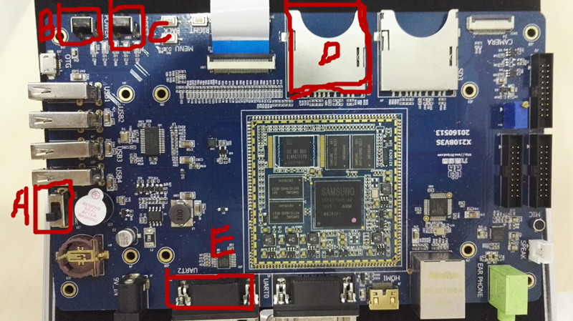
图中标注出的5个部件是我们重点关注的，也是课程中会重点涉及到的。

A：启动方式选择拨码开关。拨到图中位置（远离USB口一侧）是SD卡启动，拨到另一侧（靠近4个USB口一侧）是USB启动。
B：POWER，电源开关。注意210使用的是软开关，所以开机时要长按POWER按键，软开关的原理在裸机课程中有讲到。
C：复位按键。以前版本的复位按键都藏在开发板里面，按的时候要手指塞进去，很痛苦。这个版本终于将复位按键拿出来到侧面，并且设计成立式的了，操作更方便。
D：SD2，SD卡通道2，注意和旁边的SD3相区别。我们做实验时要把SD卡查到SD2中，否则插错了实验就没法完成。
E：UART2，串口通道2，注意烧录linux+QT、Android4.0.4时，默认使用的都是串口2而不是串口0，很多同学初学时串口插错了旁边那个所以看不到现象。
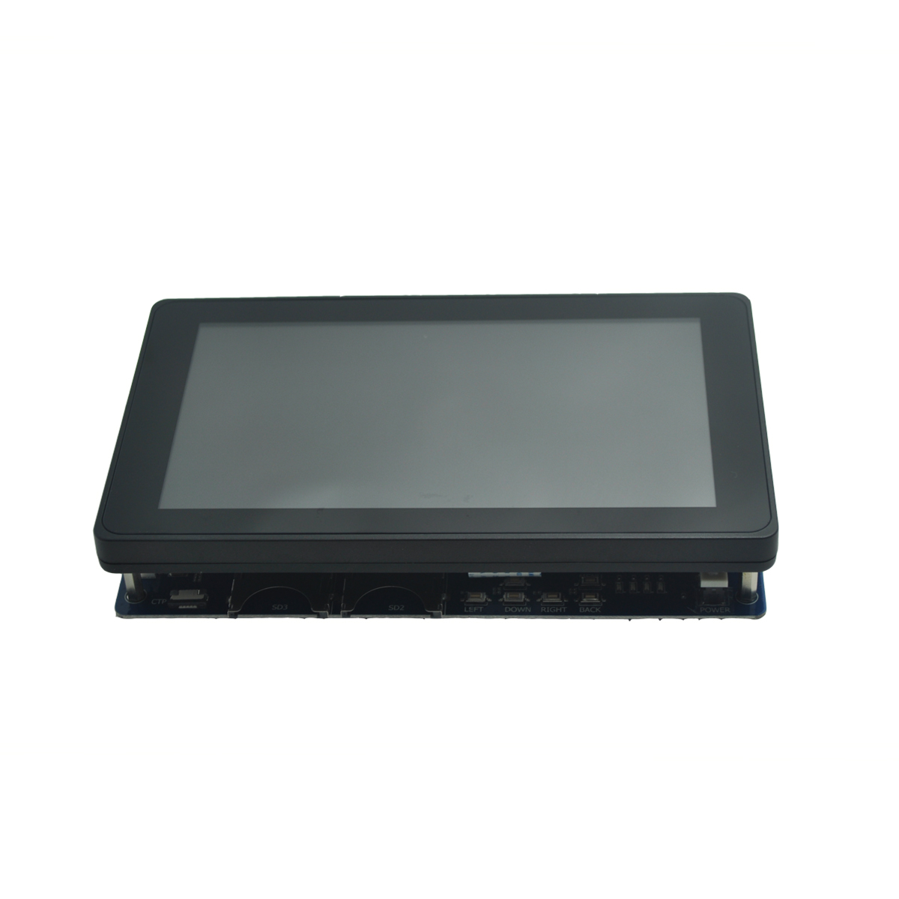
LCD模组使用了塑胶模具注塑制品，外观漂亮、而且更坚固耐用。

